
МИНОБРНАУКИ РОССИИ
Федеральное государственное бюджетное образовательное учреждение высшего образования
«МИРЭА – Российский технологический университет»
РТУ МИРЭА
Колледж программирования и кибербезопасности

Отчет о выполнении учебной практики
по дисциплине УП.02.01 Учебная практика
Отчет за 16.12.2024

Специальность – 09.02.07 информационные системы и программирование

Выполнил студент:
Журин Д. А.
Группа: ПКС-45
Руководитель:
__________ Понеделко Е. В.
Работа защищена с оценкой______
Дата защиты ___________

Москва
2024
Для непосредственной выгрузки информации из базы данных во фрейм партнеров был реализован класс Database, непосредственно представляющий функционал соединения с базой данных и получения информации из нее.
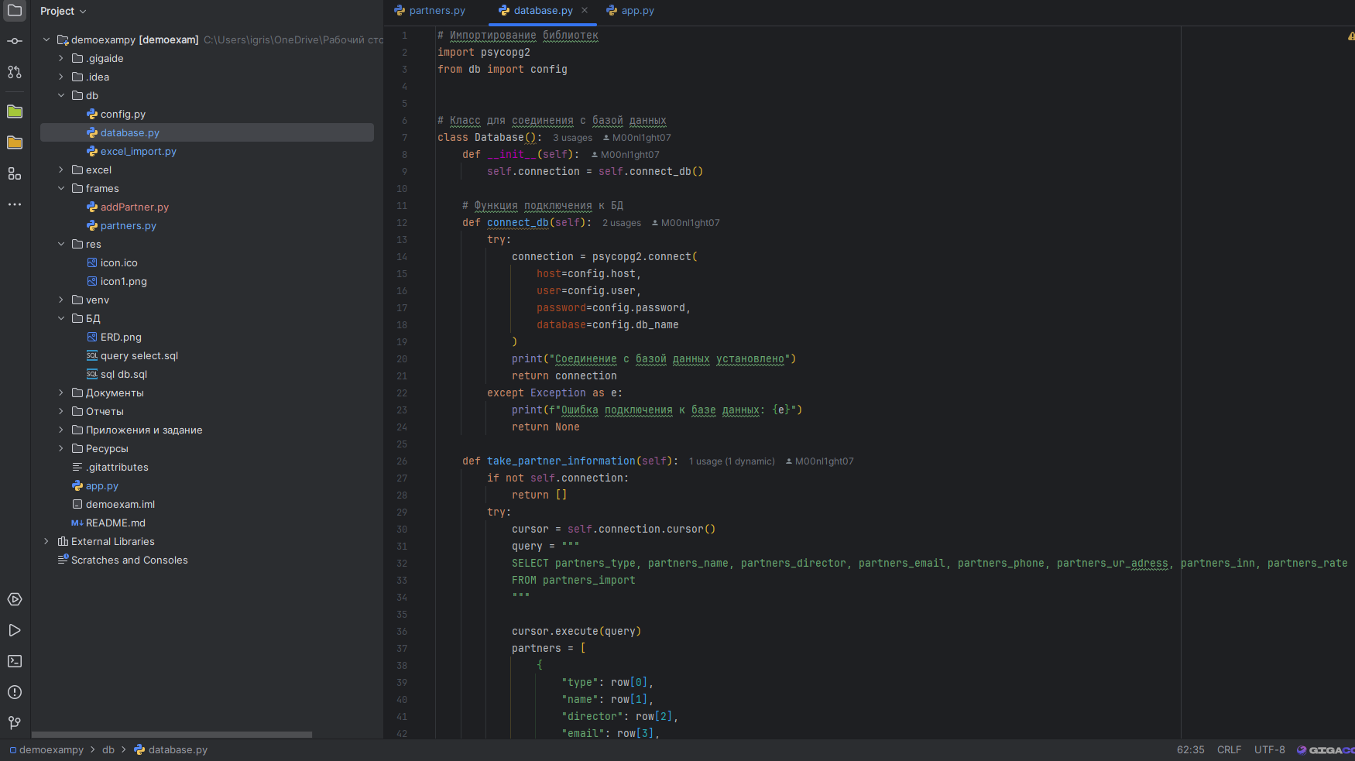
Рис. 1 Класс Database
Код класса представлен ниже:
# Импортирование библиотек
import psycopg2
from db import config
# Класс для соединения с базой данных
class Database():
def __init__(self):
self.connection = self.connect_db()
# Функция подключения к БД
def connect_db(self):
try:
connection = psycopg2.connect(
host=config.host,
user=config.user,
password=config.password,
database=config.db_name
)
print("Соединение с базой данных установлено")
return connection
except Exception as e:
print(f"Ошибка подключения к базе данных: {e}")
return None
def take_partner_information(self):
if not self.connection:
return []
try:
cursor = self.connection.cursor()
query = """
SELECT partners_type, partners_name, partners_director, partners_email, partners_phone, partners_ur_adress, partners_inn, partners_rate
FROM partners_import
"""
cursor.execute(query)
partners = [
{
"type": row[0],
"name": row[1],
"director": row[2],
"email": row[3],
"phone": row[4],
"ur_adress": row[5],
"inn": row[6],
"rate": row[7]
}
for row in cursor.fetchall()
]
cursor.close()
return partners
except Exception as e:
return []
def sale_sum(self, partners_name : str):
if not self.connection:
return []
try:
cursor = self.connection.cursor()
query = f"""
select sum(partner_products_count)
from partner_products_import
where partner_name_fk = '{partners_name}'
"""
cursor.execute(query, {partners_name})
sales_data = [
{
"procent": row[0]
}
for row in cursor.fetchall()
]
cursor.close()
return sales_data
except Exception as e:
return []

Здесь непосредственно реализованы 3 метода: connect_db (для подключения к базе данным по известным ранее данным из файла config), take_partner_information (для получения информации о партнерах), sale_sum (для подсчета скидки на основании данных о партнере).
Данные, которые получаются с помощью выполнения sql – запроса, попадают в массив со списком внутри. Непосредственно дальше данные используются во фрейме.
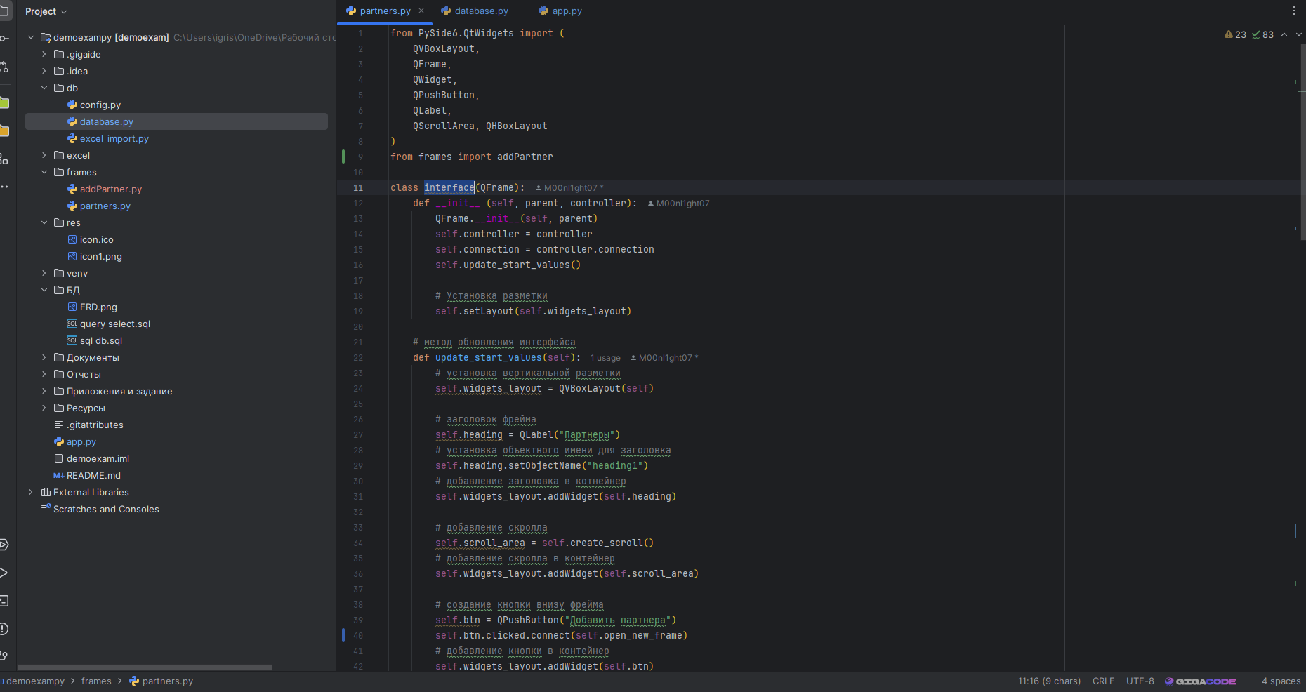
Рис. 2 Фрейм partners с использованными данными из бд.
from PySide6.QtWidgets import (
QVBoxLayout,
QFrame,
QWidget,
QPushButton,
QLabel,
QScrollArea, QHBoxLayout
)
from frames import addPartner
class interface(QFrame):
def __init__ (self, parent, controller):
QFrame.__init__(self, parent)
self.controller = controller
self.connection = controller.connection
self.update_start_values()
# Установка разметки
self.setLayout(self.widgets_layout)
# метод обновления интерфейса
def update_start_values(self):
# установка вертикальной разметки
self.widgets_layout = QVBoxLayout(self)
# заголовок фрейма
self.heading = QLabel("Партнеры")
# установка объектного имени для заголовка
self.heading.setObjectName("heading1")
# добавление заголовка в котнейнер
self.widgets_layout.addWidget(self.heading)
# добавление скролла
self.scroll_area = self.create_scroll()
# добавление скролла в контейнер
self.widgets_layout.addWidget(self.scroll_area)
# создание кнопки внизу фрейма
self.btn = QPushButton("Добавить партнера")
self.btn.clicked.connect(self.open_new_frame)
# добавление кнопки в контейнер
self.widgets_layout.addWidget(self.btn)
# добавление карточки в контейнер скролла
self.scroll_area.setWidget(self.create_partner_card())
# метод создания скролла
def create_scroll(self):
scroll_area = QScrollArea()
scroll_area.setWidgetResizable(True)
return scroll_area
# метод создания контейнера карточки
def create_scroll_area_widget_container(self):
scroll_area_widget_container = QWidget()
return scroll_area_widget_container
# метод создания карточки
def create_partner_card(self):
# контейнер для карточки
self.scroll_area_widget_container = (self.create_scroll_area_widget_container())
# установка вертикальной разметки
self.card_layout = QVBoxLayout(self.scroll_area_widget_container)
# цикл вывода карточек партнеров
for partners in self.connection.take_partner_information():
# создание поля карточки
self.partner_card = QWidget()
self.partner_card.setObjectName("partner_card")
# вертикальная разметка для карточки
self.vbox = QVBoxLayout(self.partner_card)
self.horizontal_layout = QHBoxLayout()
# первый лейбл для названия компании
self.label1 = QLabel(f'{partners["type"]} | {partners["name"].replace(" ", " ")}')
self.horizontal_layout.addWidget(self.label1)
self.label1.setObjectName("company_name")
# пятый лейбл для процента
sale_percentage = self.take_sale_cont(partners["name"])
self.label5 = QLabel(f'{sale_percentage}%')
self.horizontal_layout.addWidget(self.label5)
self.label5.setObjectName("company_percentage")
self.vbox.addLayout(self.horizontal_layout)
# второй лейбл
self.label2 = QLabel(f'{partners["director"]}')
self.vbox.addWidget(self.label2)
self.label2.setObjectName("company_director")
# третий лебл
self.label3 = QLabel(f'+7 {partners["phone"]}')
self.vbox.addWidget(self.label3)
self.label3.setObjectName("company_phone")
# четвертый лейбл
self.label4 = QLabel(f'Рейтинг: {partners["rate"]}')
self.vbox.addWidget(self.label4)
self.label4.setObjectName("company_rate")
# кнопка
self.btn = QPushButton("Подробнее")
self.btn.setObjectName("card_btn")
self.vbox.addWidget(self.btn)
# добавление карточки в лайаут для карточки
self.card_layout.addWidget(self.partner_card)
return self.scroll_area_widget_container
# def ptint_btn_obj_name(self):
# sender = self.sender()
# print("button name: ", sender.objectName())
def open_new_frame(self):
self.controller.switch_to_new_frame(addPartner.interface_reg_parther)
def take_sale_cont(self, partner_name: str):
count: int = self.connection.sale_sum(partner_name)[0]['procent']
if (count == None):
return 0
if (count > 300000):
return 15
if (count > 50000):
return 10
if (count > 10000):
return 5
return 5
Результат написания кода представлен действующим приложением, где данные взяты из базы данных. Представлен на рисунке 3
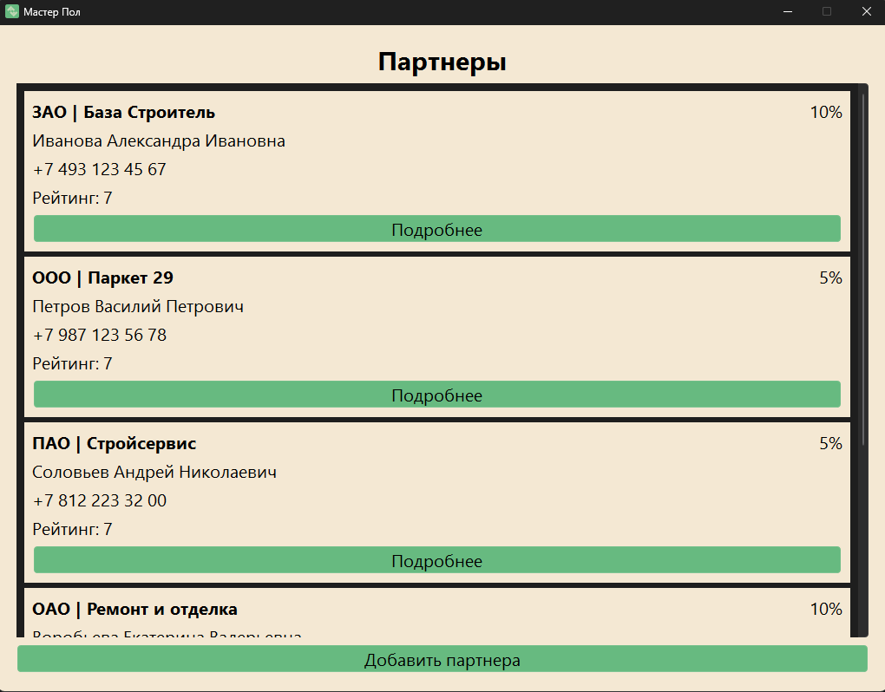
Рис. 3 Результат работоспособности
Обратим внимание, что все используемые данные находятся на своих местах и программа правильно рассчитывает скидку партнера.

